MILANOTODAY

Economia / Porta Volta / Viale Pasubio

Microsoft trasloca in Fondazione Feltrinelli: come sarà la nuova sede

Da 20 mila metri quadri della sede di Peschiera ai 6 mila di Porta Volta. Il trasloco entro febbraio 2017
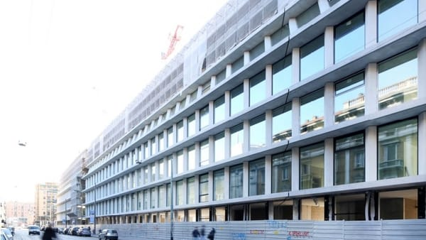Il nuovo edificio (feltrinelliportavolta.it, foto Filippo Romano)

Microsoft traslocherà nella nuova sede della Fondazione Feltrinelli, in via di ultimazione a Porta Volta. Non solo biblioteca, non solo cultura, non solo libri: i nuovi spazi saranno dunque dedicati anche al lavoro. Il trasferimento è stato stabilito per febbraio 2017.
Attualmente il colosso americano ha sede a Peschiera Borromeo, dove dispone di 20 mila metri quadri: che saranno invece soltanto 6 mila nella nuova sede. Un "downgrade"? Non esattamente. I 600 dipendenti saranno tutti trasferiti, ma l'intenzione dell'azienda è quella di incentivare il telelavoro e lo smart working. Ma vediamo come sarà in dettaglio la nuova sede.

SMART WORKING
Con il trasferimento nella nuova sede, Microsoft prevede maggiore flessibilità dei propri collaboratori. Smart working, quindi, ma anche utilizzo di spazi più funzionali e tecnologie per massimizzare la produttività e la collaborazione. Obiettivo è sia la competitività dell'organizzazione sia il benessere dei dipendenti.
"Le persone e l'ecosistema sono i protagonisti di questo progetto: il well being e la conciliazione delle esigenze personali e professionali sono il fulcro attorno al quale ruotano la gestione del tempo e il modo di lavorare e dove la flessibilità diventa un importante strumento per il raggiungimento degli obiettivi", si legge in una nota di Microsoft.
I VALORI DEL LAVORO IN MICROSOFT
Apertura, visibilità, flessibilità, energia, dinamismo ed innovazione. Questi i valori della cultura della nuova Microsoft che si rispecchiano nell'edificio di Fondazione Feltrinelli. Le aree di lavoro open space non prevedono alcuna postazione fissa, per cui ogni persona lavorerà e si muoverà negli spazi a seconda delle necessità giornaliere; le meeting room e le aree relax sono volte a favorire la comunicazione tra i team di lavoro oltre che tra singoli colleghi. Le strumentazioni tecnologiche all'interno degli spazi di collaborazione garantiscono collegamenti da remoto, sia con persone che lavorano in "mobilità" sia collegate da altre location, in linea con la flessibilità che contraddistingue il modo di lavorare all'interno dell'azienda.
APERTURA ALLA CITTA'
Un altro elemento distintivo della nuova sede è l'pertura e il coinvolgimento della città, dei clienti, partner e consumatori, con aree dedicate fra cui una classe digitale, dove i professori e gli studenti potranno avvicinarsi alle nuove tecnologie per imparare, cogliendo le opportunità della didattica digitale e un rinnovato Microsoft Technology Center che consentirà a clienti e partner di realizzare, con il supporto di professionisti e tecnologie innovative, progetti di trasformazione digitale.
Nell'area dedicata al mondo dei consumatori sarà possibile scoprire e sperimentare le ultime soluzioni tecnologiche per divertirsi, comunicare e innovare. Infine, sarà presente un laboratorio dove sviluppatori, startup e professionisti IT potranno formarsi e aumentare le competenze sulle soluzioni Microsoft.
La nuova sede sarà anche un live showcase delle ultime tecnologie in ambito SmartBuilding, dove sensori, assistenti virtuali, schermi multimediali e applicazioni renderanno sempre più dinamica l'interazione tra persone, spazi e informazioni.

